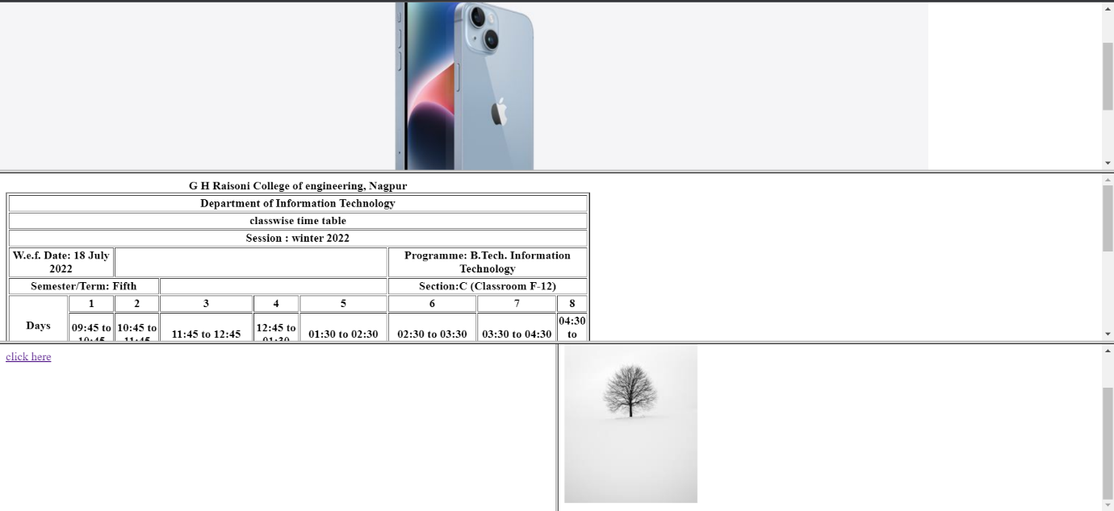

**Main Frame code:**

<html>

    <head>

        <title>Frames</title>

    </head>

    <frameset rows="*,*,*">

        <frame src="iphone.jpg"></frame>

        <frame src="timetable.html"></frame>

        <frameset cols="*,*">

            <frame src="IMAGE LINK(2).html"></frame>

           <frame src="DAY-7 IMAGE LINK.html"></frame>

        </frameset>

    </frameset>

</html>

**Frame-3 code:**

<!DOCTYPE html>

<html>

<body>

   <a href="download (3).jpg"  alt="HTML tutorial" style="width:420px;height:420px;">click here</a>

</body>

</html>

**Frame-4 code:**

<!DOCTYPE html>

<html>

<body>

    <a href="IMAGE LINK(2).html"><img src="download (2).jpg"</a>

</body>

</html>